30.11.2016 № 96
Об утверждении границ территории
и требований к осуществлению деятельности
и градостроительным регламентам в границах территории объекта культурного наследия регионального значения – достопримечательное место «Васильевский луг», XII – XIX вв., (Владимирская область, Суздальский район, центральная часть города Суздаля «Васильевский луг»)

В соответствии с Федеральным законом от 25.06.2002
№ 73-ФЗ «Об объектах культурного наследия (памятниках истории и культуры) народов Российской Федерации», постановлением Губернатора области
от 17.10.2007 № 774 «Об утверждении Положения о Государственной инспекции по охране объектов культурного наследия администрации Владимирской области» постановляю:
1. Утвердить:
1.1. Границы территории объекта культурного наследия регионального значения – достопримечательное место «Васильевский луг», XII – XIX вв., (Владимирская область, Суздальский район, центральная часть города Суздаля «Васильевский луг») (далее - Достопримечательное место) согласно
приложению № 1.
1.2. Требования к осуществлению деятельности и градостроительным регламентам в границах территории Достопримечательного места согласно приложению № 2.
2. Контроль за исполнением данного постановления возложить
на начальника отдела государственного надзора и государственной охраны объектов культурного наследия.

3. Настоящее постановление вступает в силу со дня его официального опубликования.

Заместитель начальника
Государственной инспекции М.А. Волозина

Приложение № 1
к постановлению Государственной инспекции
от 30.11.2016 № 96

Описание
границ территории объекта культурного наследия регионального значения – достопримечательное место «Васильевский луг», XII – XIX вв.,
(Владимирская область, Суздальский район, центральная часть
города Суздаля «Васильевский луг»)

Границы территории объекта культурного наследия регионального значения – достопримечательное место «Васильевский луг», XII – XIX вв., (Владимирская область, Суздальский район, центральная часть города Суздаля «Васильевский луг») проходят следующим образом:
- от точки 1 до точки 6 - граница начинается в точке 1 на южном контуре пешеходной дорожки, параллельной южному контуру проезжей части улицы Васильевской и расположенной на ее четной стороне, далее следует в северо-северо-восточном направлении вдоль западного контура внутриквартального проезда, до пересечения с северо-западным углом нежилого строения, далее граница следует в юго-юго-западном направлении вдоль западного фасада этого нежилого строения, далее почти в том же направлении (чуть смещаясь к югу) следует до пересечения с северным контуром береговой линии реки Каменки;
- от точки 6 до точки 40 - граница следует в направлении с востока на запад вдоль характерных точек северного контура береговой линии реки Каменки;
- от точки 40 до точки 41 - граница поворачивает в северном направлении
и следует до пересечения с южным контуром полевой дороги, огибающей с юга дома № 34а и 34б по улице Васильевской и ведущей к улице Совхозной;
- от точки 41 до точки 62 - граница поворачивает в восточном направлении
и следует вдоль южного контура полевой дороги, огибающей с юга дома № 34а
и 34б по улице Васильевской и ведущей к улице Совхозной;
- от точки 62 до точки 69 - граница поворачивает в северо-северо-западном направлении и следует вдоль восточных контуров ограждений домовладений нечетной стороны улицы Совхозной;
- от точки 69 до точки 1 - граница следует в направлении с запада на восток вдоль южного контура пешеходной дорожки, параллельной южному контуру проезжей части улицы Васильевской и расположенной на ее четной стороне.

Координаты поворотных (характерных) точек к карте (схеме)
границ территории объекта культурного наследия регионального значения – достопримечательное место «Васильевский луг», XII – XIX вв.,
(Владимирская область, Суздальский район, центральная часть города Суздаля «Васильевский луг»)

Наименование (номер) поворотной (характерной) точки | Координаты поворотных точек в системе координат МСК-33
Наименование (номер) поворотной (характерной) точки | X | Y
Точка 1. | 224038.42 | 225029.23
Точка 2. | 224027.05 | 225042.00
Точка 3. | 224007.82 | 225052.40
Точка 4. | 223941.42 | 225062.76
Точка 5. | 223876.90 | 225053.33
Точка 6. | 223730.02 | 225042.28
Точка 7. | 223737.22 | 225010.37
Точка 8. | 223746.39 | 224971.41
Точка 9. | 223757.99 | 224931.13
Точка 10. | 223764.83 | 224895.42
Точка 11. | 223760.65 | 224876.39
Точка 12. | 223753.23 | 224860.37
Точка 13. | 223744.64 | 224846.91
Точка 14. | 223731.15 | 224821.69
Точка 15. | 223718.39 | 224814.49
Точка 16. | 223699.98 | 224811.95
Точка 17. | 223685.58 | 224806.06
Точка 18. | 223666.87 | 224790.48
Точка 19. | 223652.55 | 224776.04
Точка 20. | 223647.05 | 224762.03
Точка 21. | 223638.81 | 224744.87
Точка 22. | 223631.35 | 224740.42
Точка 23. | 223625.43 | 224725.84
Точка 24. | 223617.84 | 224711.43
Точка 25. | 223614.70 | 224702.66
Точка 26. | 223613.24 | 224683.64
Точка 27. | 223617.97 | 224665.73
Точка 28. | 223624.12 | 224648.58
Точка 29. | 223627.03 | 224630.19
Точка 30. | 223630.82 | 224614.22
Точка 31. | 223629.51 | 224596.02
Точка 32. | 223633.85 | 224574.85
Точка 33. | 223641.05 | 224553.12
Точка 34. | 223643.54 | 224535.57
Точка 35. | 223643.40 | 224513.18
Точка 36. | 223639.33 | 224491.39
Точка 37. | 223642.08 | 224477.90
Точка 38. | 223644.30 | 224458.26
Точка 39. | 223644.04 | 224448.31
Точка 40. | 223647.96 | 224445.82
Точка 41. | 223732.87 | 224436.44
Точка 42. | 223721.44 | 224444.88
Точка 43. | 223714.10 | 224454.40
Точка 44. | 223711.11 | 224466.11
Точка 45. | 223709.47 | 224486.25
Точка 46. | 223707.10 | 224501.00
Точка 47. | 223713.28 | 224518.37
Точка 48. | 223724.49 | 224532.53
Точка 49. | 223735.32 | 224540.96
Точка 50. | 223743.37 | 224553.64
Точка 51. | 223744.68 | 224564.46
Точка 52. | 223742.51 | 224578.55
Точка 53. | 223742.25 | 224590.53
Точка 54. | 223745.27 | 224603.90
Точка 55. | 223748.03 | 224620.03
Точка 56. | 223750.18 | 224647.99
Точка 57. | 223749.95 | 224669.38
Точка 58. | 223750.68 | 224674.85
Точка 59. | 223754.65 | 224684.99
Точка 60. | 223764.30 | 224700.12
Точка 61. | 223767.61 | 224708.33
Точка 62. | 223769.48 | 224718.02
Точка 63. | 223775.41 | 224716.41
Точка 64. | 223810.48 | 224706.89
Точка 65. | 223839.92 | 224694.52
Точка 66. | 223851.61 | 224690.34
Точка 67. | 223862.68 | 224686.65
Точка 68. | 223884.68 | 224678.81
Точка 69. | 223906.84 | 224670.91
Точка 70. | 223917.31 | 224700.69

Карта (схема)
границ территории объекта культурного наследия регионального значения – достопримечательное место «Васильевский луг», XII – XIX вв., (Владимирская область, Суздальский район, центральная часть города Суздаля «Васильевский луг»)
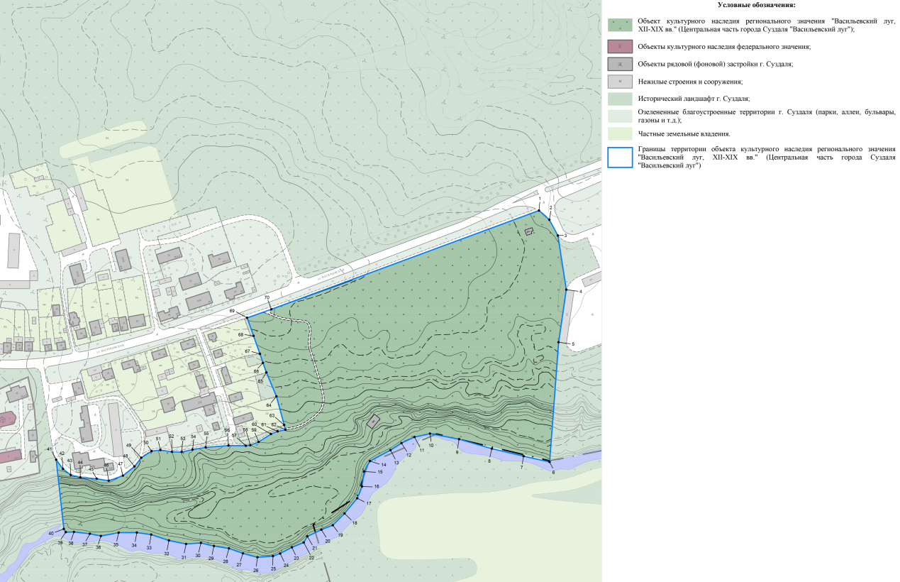
Приложение № 2
к постановлению Государственной инспекции

от 30.11.2016 № 96

Требования к осуществлению деятельности и градостроительным регламентам в границах территории объекта культурного наследия регионального значения – достопримечательное место «Васильевский луг», XII – XIX вв., (Владимирская область, Суздальский район, центральная часть города Суздаля «Васильевский луг»)

- Территория объекта культурного наследия относится к землям историко-культурного назначения.
- На территории объекта культурного наследия разрешается:
- использовать территорию луга для пешеходных экскурсионных маршрутов;
- проводить научно-полевые исследования;
- сенокошение в третьей декаде июля;
- выпас мелкого рогатого скота в августе;
- проведение археологических работ с последующим заравниванием территории и подсевом травосмеси 30 кг на га;
- осуществление специальных работ по изучению объекта культурного наследия, в том числе – производство зондажей, шурфов, раскопов, инженерных, физико-химических исследований;
- сохранение и восстановление основных секторов обзора характерных панорам объекта;
- обеспечение мер пожарной безопасности объекта культурного наследия;
- обеспечение возможности реализации в установленном законом порядке права граждан на доступ к объекту культурного наследия. Сроки и порядок допуска граждан к объекту определяются органом охраны объектов культурного наследия по согласованию с собственником (пользователем);
- обеспечение режима содержания земель историко-культурного назначения;
- использование территории объекта культурного наследия в соответствии
с исторической функцией и действующими санитарными нормами и правилами;
- ведение хозяйственной деятельности, не противоречащей требованиям обеспечения сохранности объекта культурного наследия и позволяющей обеспечить функционирование объекта культурного наследия в современных условиях;
- расчистка территории от диссонирующих насаждений и растительности,
в том числе кустарников, больных, сухих и упавших деревьев.
- На территории объекта культурного наследия запрещается:
- проведение земляных и строительных работ;
- разведение костров;
- мойка машин;
- выброс мусора, угольного шлака, других отходов;
- складирование стройматериалов, топлива и оборудования;
- строительство капитальных и временных зданий и сооружений,
в том числе линейных объектов, вышек сотовой связи;
- изменение территории, прокладка коммуникаций, не связанных
с обеспечением жизнедеятельности объекта культурного наследия;
- размещение сетей газопроводов, теплопроводов и иных трубопроводов, воздушных линий электропередач, прокладка новых дорог;
- движение транспортных средств (за исключением специального автотранспорта);
- производство любого вида работ без специального разрешения органа охраны объектов культурного наследия;
- хозяйственная деятельность, ведущая к разрушению, искажению внешнего облика объекта культурного наследия, а также окружающего ландшафта;
- размещение мест захоронения промышленных, бытовых
и сельскохозяйственных отходов;
- устройство и размещение рекламных конструкций, вывесок, телеантенн, временных построек, киосков, размещение автостоянок транспортных средств, складов, площадок для складирования и производства взрывчатых
и огнеопасных материалов, материалов, загрязняющих территорию объекта культурного наследия, имеющих вредные выделения;
- размещение производств, имеющих станки, установки и механические двигатели, оказывающие динамические и вибрационные воздействия на объект культурного наследия, производств и лабораторий, связанных с неблагоприятным для объекта культурного наследия температурно-влажностным режимом
и применением химически активных веществ.

